Муниципальное бюджетное учреждение дополнительного образования
«Дом детского творчества»

Мастер-класс
по теме: «Монотипия на ткани»

Педагог дополнительного образования
Кузнецова Анастасия Евгеньевна

Вышневолоцкий городской округ
2024 год

Описание материала:
Данный материал будет полезен для педагогов дополнительного образования декоративно-прикладной направленности и учителям по предмету «Труд (технология)» общеобразовательных школ. Мастер-класс направлен на формирование умений и навыков при росписи одежды в стиле «Батик».
Цель: Формирование умений и навыков при росписи одежды.
Задачи:
Обучающие:
- сформировать умение воплощать свой замысел на ткани.
Развивающие:
- развивать творческое воображение;
- развивать эстетический вкус.
Воспитывающие:
- формирование интереса к творчеству;
- аккуратность.
Тип занятия: Мастер-класс.
Методы проведения: наглядный, словесный и практический.
Материалы, инструменты, приспособления:
Кусок ткани 100% хлопок, красители для ткани, кисть большого размера, газеты, утюг.
Иллюстративный ряд: готовые изделия, иллюстрации, книги.
Ход занятия.
- Организационная часть.
Проверка готовности участников к занятию.
- Сообщение темы.
Здравствуйте, уважаемые слушатели! Тема нашего занятия «Монотипия на ткани».
В данном мастер-классе я хочу познакомить вас с данным видом росписи и выполнить свою творческую работу.
Изделие с ручной росписью – это нечто необычное, привлекающее внимание. Всем понятно, что оно не куплено в магазине. А какой простор для творчества: можно выбрать основу любого качества, цвета и создать свой рисунок.
Из истории возникновения и распространения техники «Батик».

Роспись по ткани - это старинное и постоянно обновляющееся искусство, которое на протяжении многих веков привлекает внимание мастеров и ценителей красоты. Оно сочетает в себе традиционные техники и современные подходы, что делает его актуальным и интересным для широкой аудитории. Никогда не выходят из моды уникальные рукотворные предметы интерьера и одежда, расписанные кистью художника. Слово «батик» в переводе означает «рисование горячим воском». Большинство исследователей считают, что это искусство зародилось очень давно. Наивысшего развития и художественного совершенства оно достигло в Индонезии. В России этот вид декоративного творчества появился в 70-е годы ХХ века.
Монотипия – это одна из современных техник росписи на ткани.
Техника выполнения монотипии.
Ткань раскрашивается красителями в технике свободной росписи. Затем ее укладывают складками и проглаживают через газеты утюгом почти до полного высыхания.
Техника безопасности.
Подготовка рабочего места и соблюдение несложных правил безопасного труда помогут результативно поработать, вот несколько правил:
-Работать в резиновых перчатках, чтобы уберечь руки от окрашивания;
-Стол должен быть покрыт клеёнкой, но если вы капнули краску на стол, нужно её протереть тряпочкой;
-Набирать краску чистой кисточкой, ее нужно мыть после каждого цвета во избежание загрязнения красителя.
-Работать утюгом в специально оборудованном месте;
-Не оставлять включенный утюг без присмотра.
4. Практическая работа.
Выбираем цветовую гамму работы по замыслу.
а) При желании можно слегка увлажнить ткань. При окрашивании сухой ткани можно получить более резкую границу красителя и неокрашенного полотна, если же ткань влажная – более плавные границы перехода.

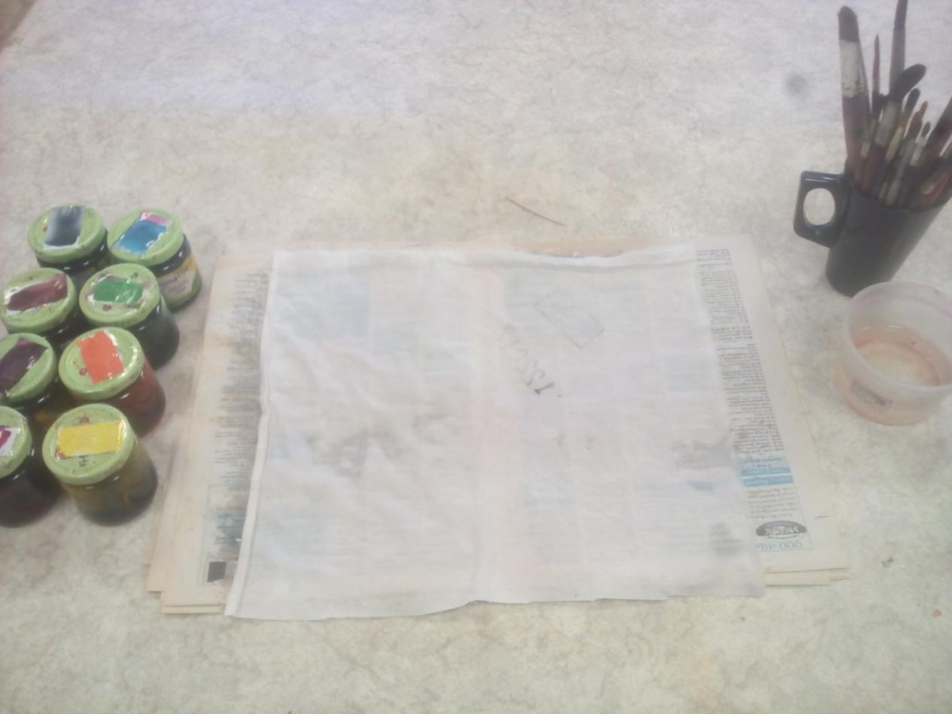

б)Окрашиваем ткань с помощью кисти и красителей в технике свободной росписи.
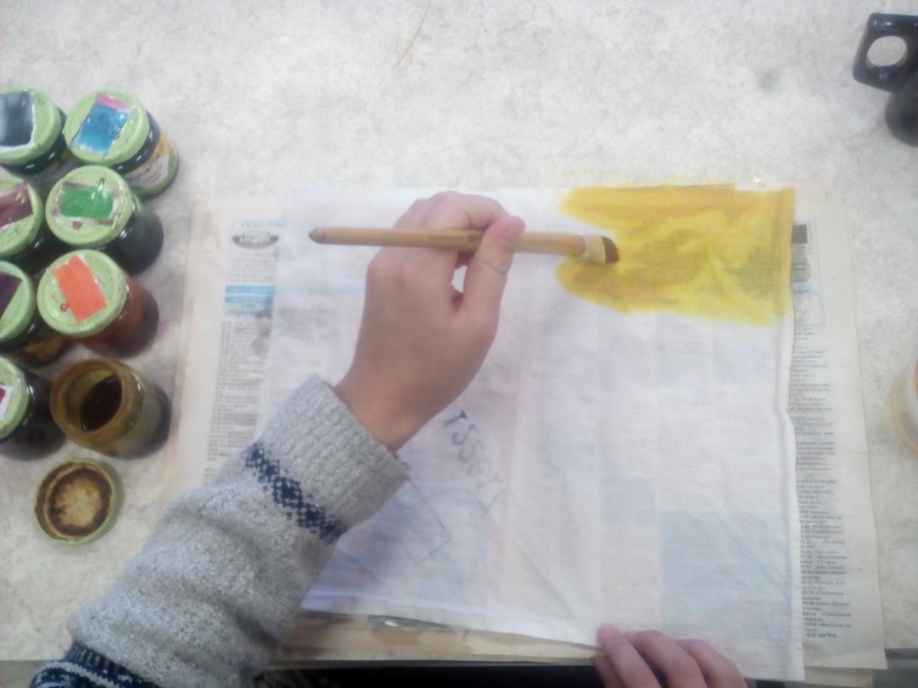

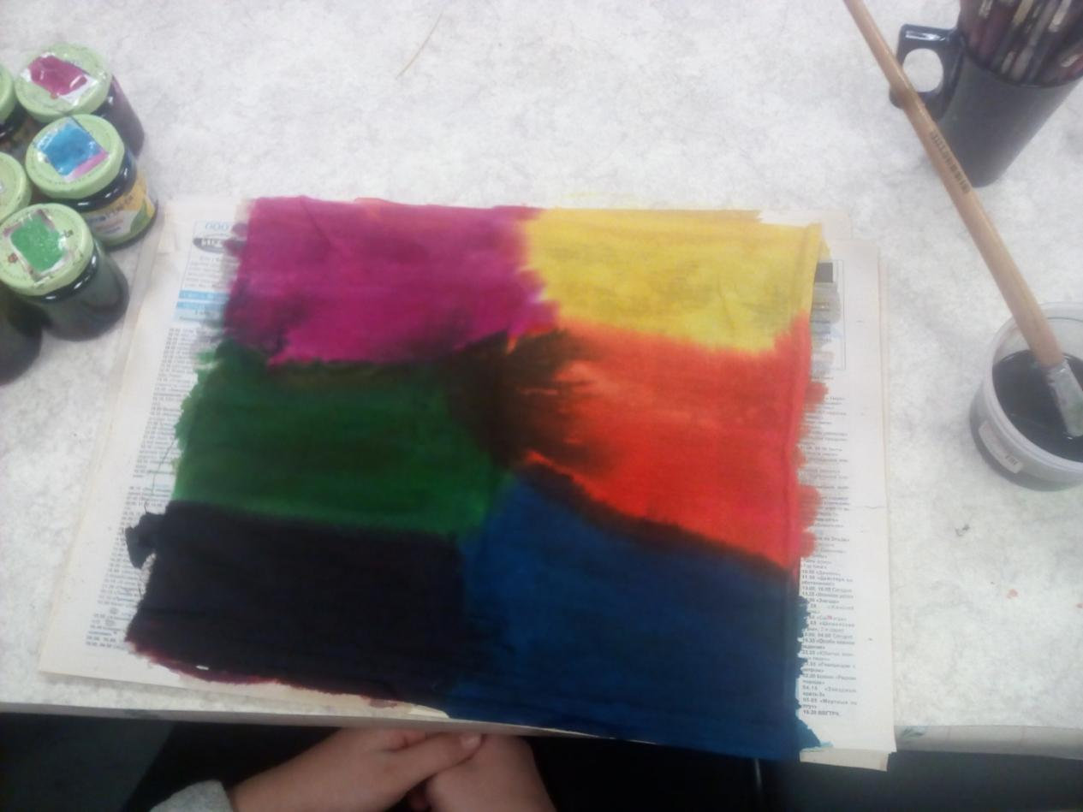
в) На влажной ткани формируем складки.
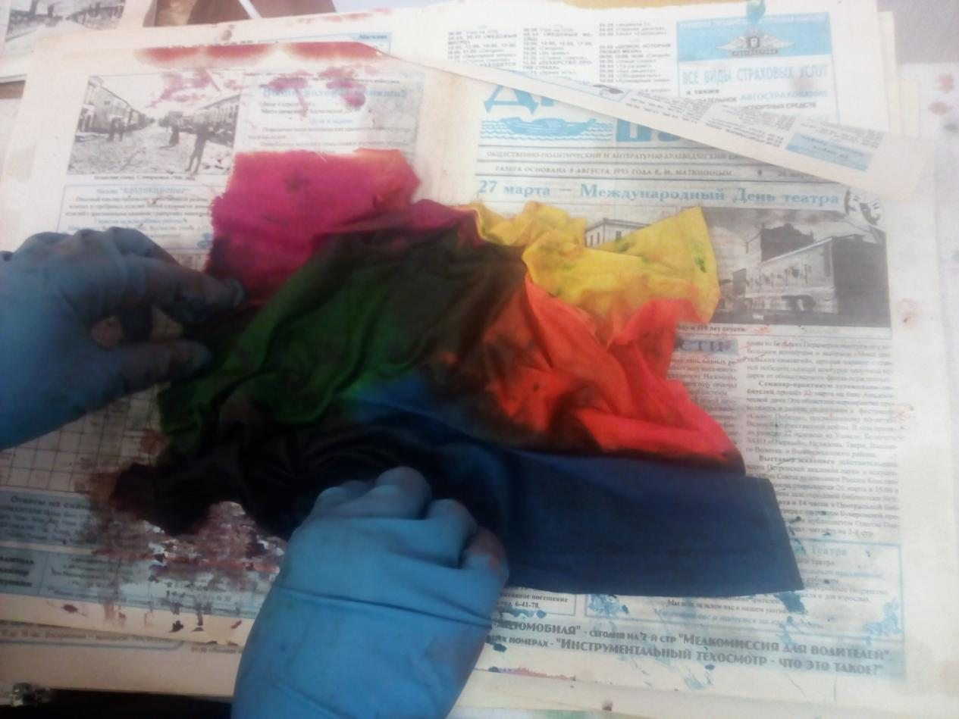

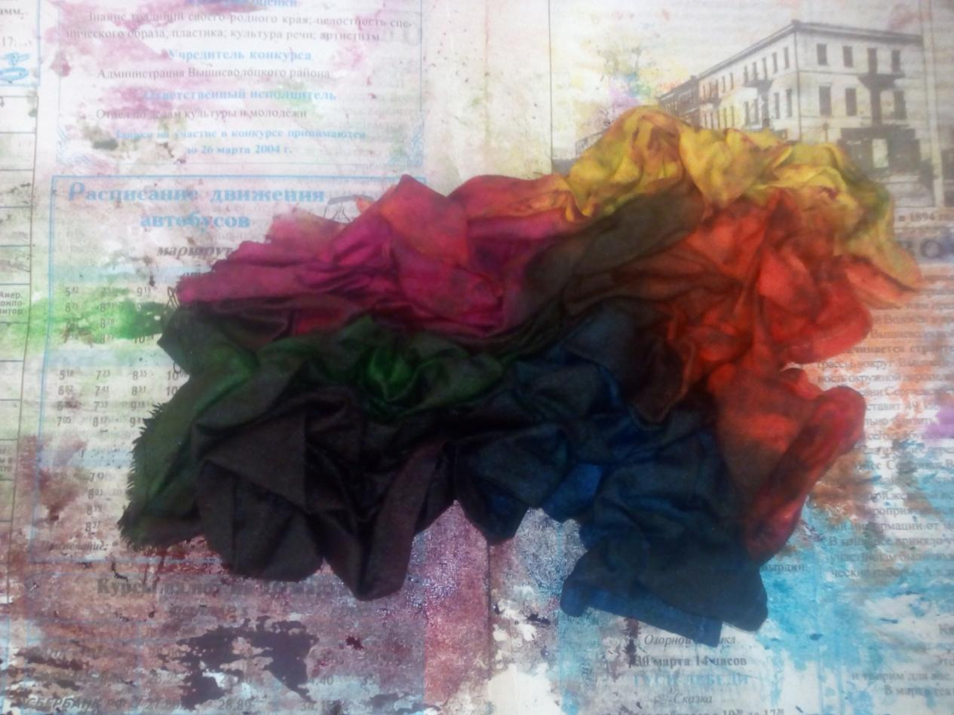
г) Мятую ткань проглаживаем через газеты утюгом до тех пор, пока она не станет почти сухая. Периодически верхнюю газету нужно приподнимать, выпуская лишнюю влагу в виде пара.
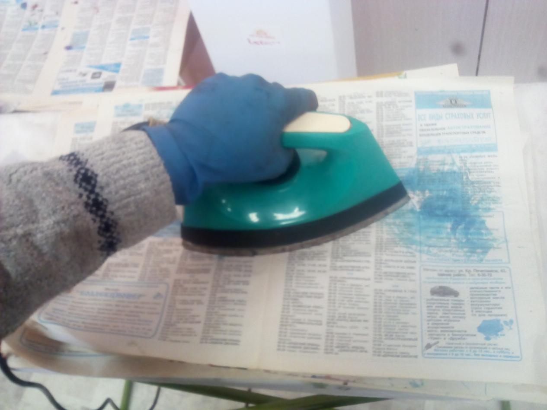

д) В завершении работы ткань разглаживаем.
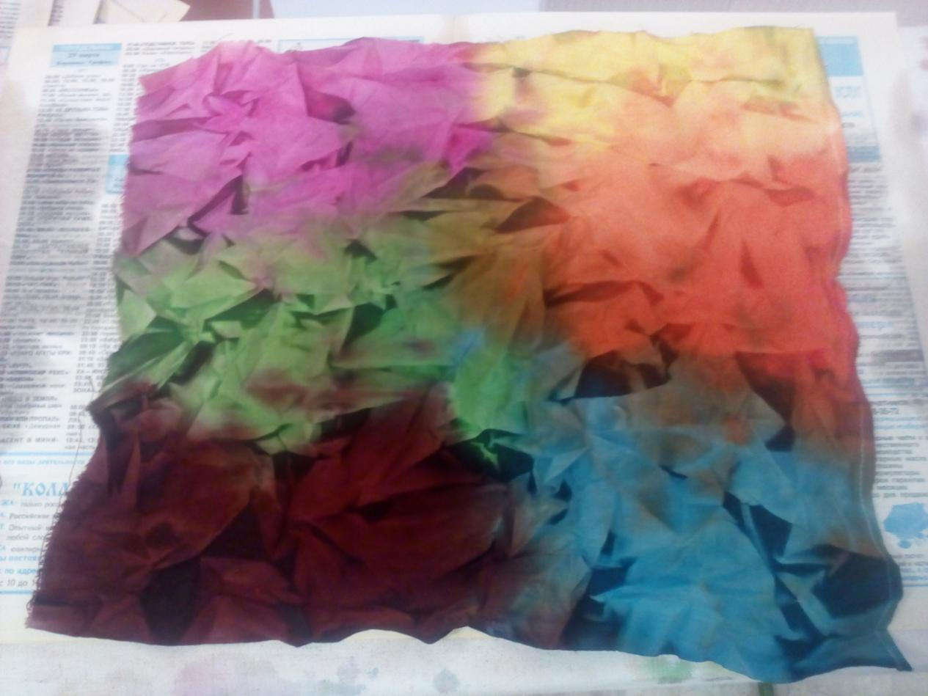

5. Итог занятия.
- Просмотр работ.
- Обсуждение готовых работ.
- Анализ готовых работ и занятия в целом.
- Чему научились?
-Что, на ваш взгляд, особенно удалось?
- Какие трудности возникли?
-Хотелось бы тебе выполнить еще работу в данной технике?
-Какую работу ты хотел бы сделать в другой раз?

